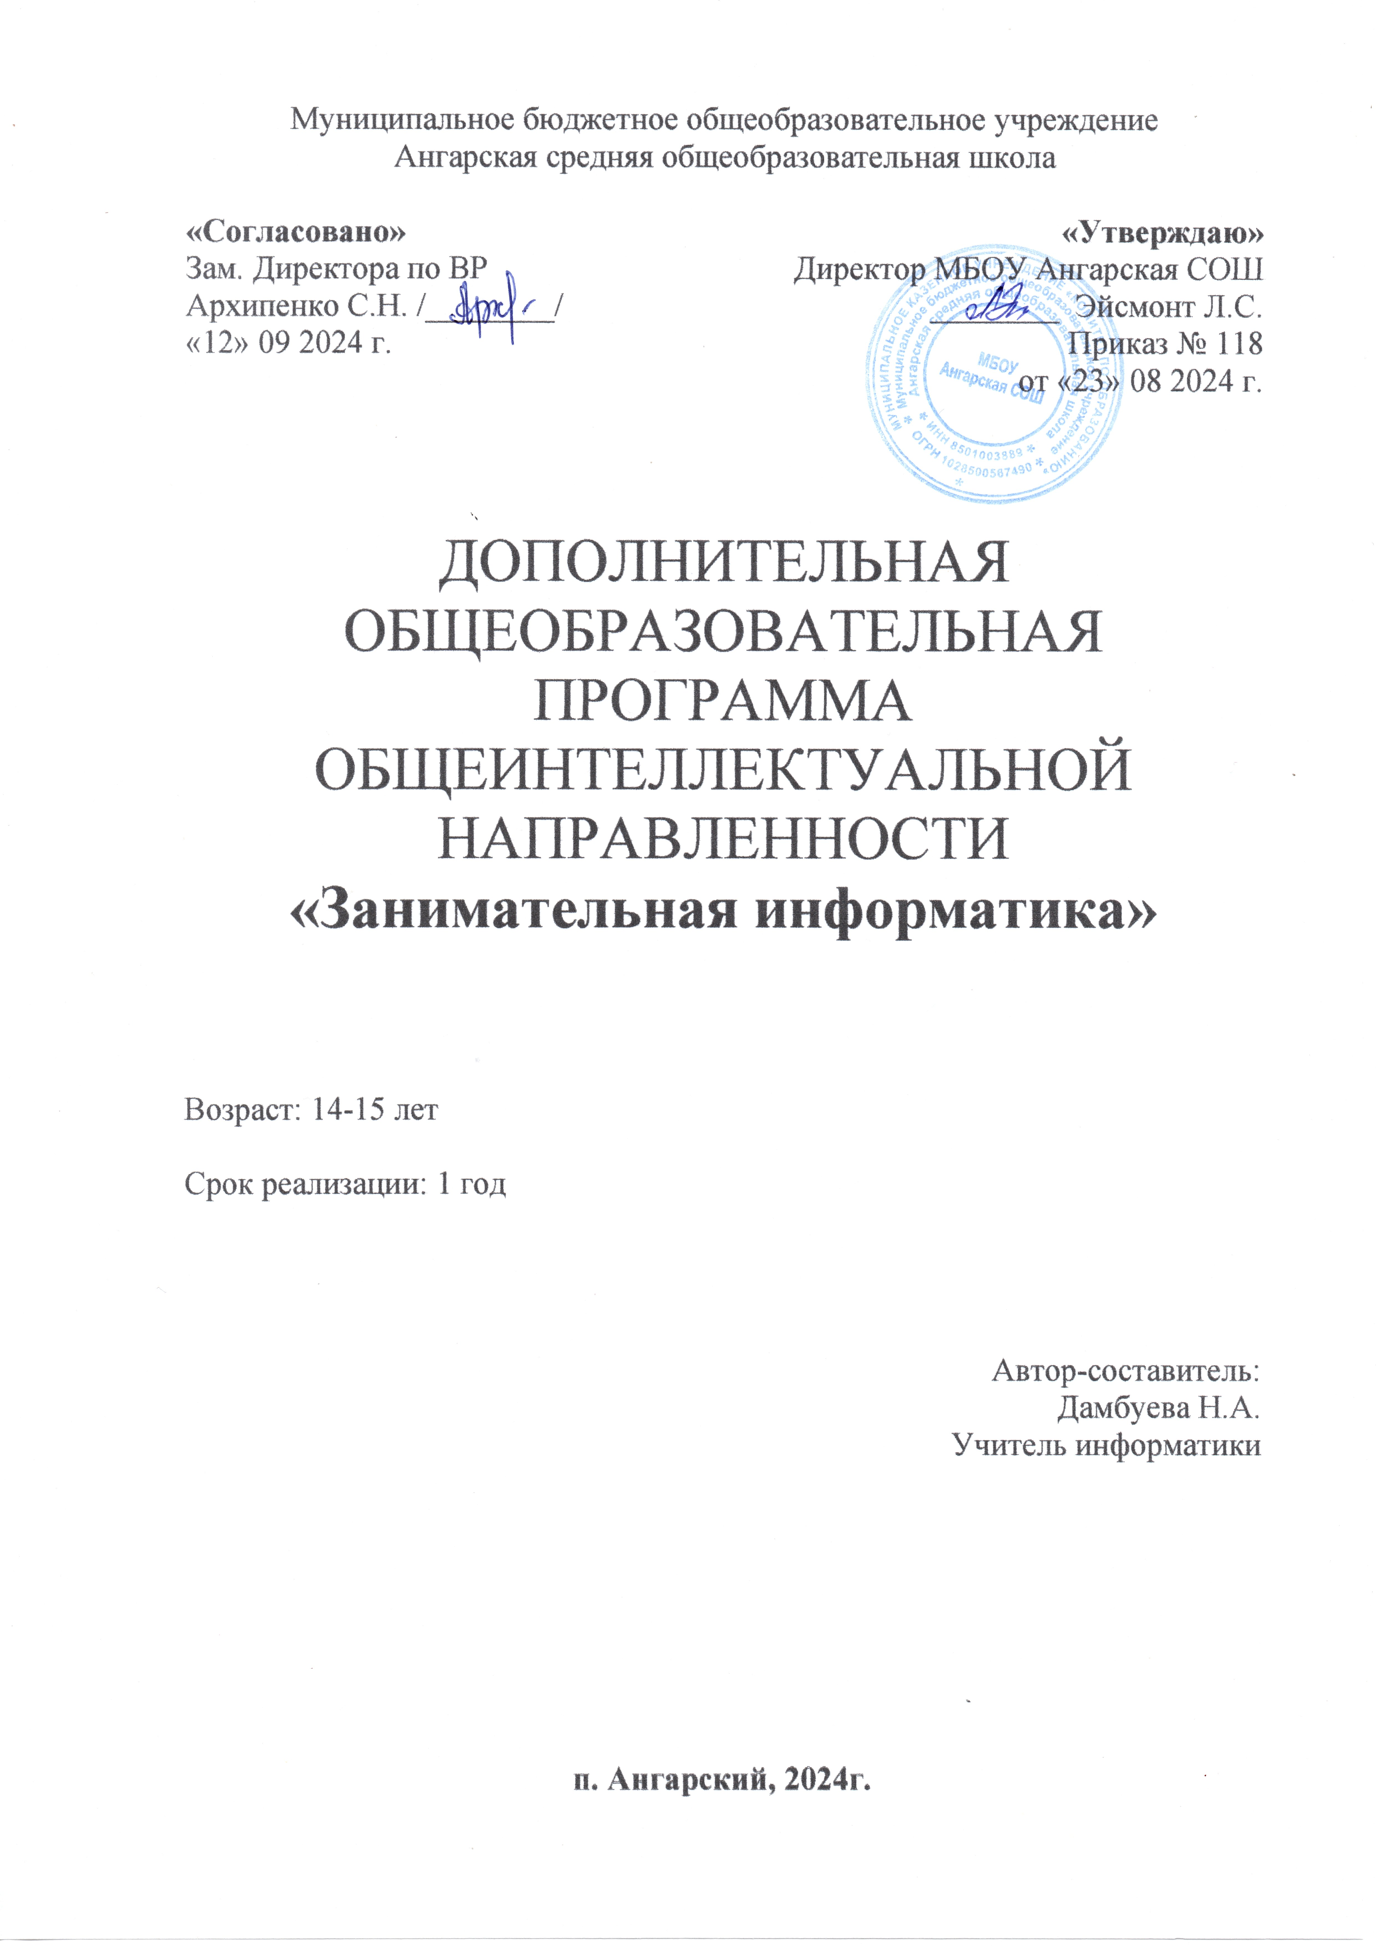

- Планируемые результаты освоения программы
В результате обучения учащиеся получат возможность:
    - исполнять простейший циклический алгоритм, записанный на алгоритмическом языке;
- исполнять циклический алгоритм обработки массива чисел, записанный на алгоритмическом языке;
- анализировать информацию, представленную в виде схем;
- осуществлять поиск в готовой базе данных по сформулированному условию;
- определять скорость передачи информации;
- использовать информационно-коммуникационные технологии;
- осуществлять поиск информации в Интернете;
- проводить обработку большого массива данных с использованием средств электронной таблицы или базы данных;
- написать короткий алгоритм в среде формального исполнителя или на языке программирования.

В результате изучения курса учащиеся:
- расширят знания в разделах: системы счисления, кодирование информации, построение алгебры высказываний, алгоритмы, введение в Паскаль, базы данных, электронные таблицы, создание и обработка информационных объектов посредствам текстовых редакторов, создание компьютерных презентаций и др.
- подготовятся к итоговой аттестации по информатике;
- освоят программы Excel, ABCPascal.

Личностные, метапредметные и предметные результаты освоения курса

Личностные результаты – это сформировавшаяся в образовательном процессе система ценностных отношений учащихся к себе, другим участникам образовательного процесса, самому образовательному процессу, объектам познания, результатам образовательной деятельности. Основными личностными результатами, формируемыми при изучении информатики в основной школе, являются:
- наличие представлений об информации как важнейшем стратегическом ресурсе
развития личности, государства, общества;
- понимание роли информационных процессов в современном мире;
- владение первичными навыками анализа и критичной оценки получаемой информации;
- ответственное отношение к информации с учетом правовых и этических аспектов ее распространения;
- развитие чувства личной ответственности за качество окружающей информационной
среды;
- способность увязать учебное содержание с собственным жизненным опытом, понять значимость подготовки в области информатики и ИКТ в условиях развития информационного общества;
- готовность к повышению своего образовательного уровня и продолжению обучения с
использованием средств и методов информатики и ИКТ;
- способность и готовность к общению и сотрудничеству со сверстниками и взрослыми в процессе образовательной, общественно-
полезной, учебно-исследовательской, творческой деятельности;
- способность и готовность к принятию ценностей здорового образа жизни за счет знания основных гигиенических, эргономических и технических условий безопасной эксплуатации средств ИКТ.

Метапредметные результаты – освоенные обучающимися на базе одного, нескольких или всех учебных предметов способы деятельности, применимые как в рамках образовательного процесса, так и в других жизненных ситуациях. Основными метапредметными результатами, формируемыми при изучении информатики в основной школе, являются:
- владение общепредметными понятиями «объект», «система», «модель», «алгоритм»,
«исполнитель» и др.;
- владение информационно-логическими умениями: определять понятия, создавать обобщения, устанавливать аналогии, классифицировать, самостоятельно выбирать основания и критерии для классификации, устанавливать причинно-следственные связи, строить логическое рассуждение, умозаключение (индуктивное, дедуктивное и по аналогии) и делать выводы;
- владение умениями самостоятельно планировать пути достижения целей; соотносить свои действия с планируемыми результатами, осуществлять контроль своей деятельности, определять способы действий в рамках предложенных условий, корректировать свои действия в соответствии с изменяющейся ситуацией; оценивать правильность выполнения учебной задачи;
- владение основами самоконтроля, самооценки, принятия решений и осуществления осознанного выбора в учебной и познавательной деятельности;
- владение основными универсальными умениями информационного характера: постановка и формулирование проблемы; поиск и выделение необходимой информации, применение методов информационного поиска; структурирование и визуализация информации; выбор наиболее эффективных способов решения задач в зависимости от конкретных условий; самостоятельное создание алгоритмов деятельности при решении проблем творческого и поискового характера;
- владение информационным моделированием как основным методом приобретения знаний: умение преобразовывать объект из чувственной формы в пространственно- графическую или знаково-символическую модель; умение строить разнообразные информационные структуры для описания объектов; умение «читать» таблицы, графики, диаграммы, схемы и т.д., самостоятельно перекодировать информацию из одной знаковой системы в другую; умение выбирать форму представления информации в зависимости от стоящей задачи, проверять адекватность модели объекту и цели моделирования;
- ИКТ-компетентность – широкий спектр умений и навыков использования средств информационных и коммуникационных технологий для сбора, хранения, преобразования и передачи различных видов информации, навыки создания личного информационного пространства (обращение с устройствами ИКТ; фиксация изображений и звуков; создание письменных сообщений; создание графических объектов; создание музыкальных и звуковых сообщений; создание, восприятие и использование гипермедиа сообщений; коммуникация и социальное взаимодействие; поиск и организация хранения информации; анализ информации).

Предметные результаты включают в себя: освоенные обучающимися в ходе изучения учебного предмета умения специфические для данной предметной области, виды деятельности по получению нового знания в рамках учебного предмета, его преобразованию и применению в учебных, учебно-проектных и социально-проектных ситуациях, формирование научного типа мышления, научных представлений о ключевых теориях, типах и видах отношений, владение научной терминологией, ключевыми понятиями, методами и приемами. В соответствии с федеральным государственным образовательным стандартом общего образования основные предметные результаты изучения информатики в основной школе отражают:
- дальнейшее формирование информационной и алгоритмической культуры;
формирование представления о компьютере как универсальном устройстве обработки информации; развитие основных навыков и умений использования компьютерных устройств;
- углубление понятий представления об основных изучаемых понятиях: информация,
алгоритм, модель – и их свойствах;
- закрепление развития алгоритмического мышления, необходимого для профессиональной деятельности в современном обществе; развитие умений составить и записать алгоритм для конкретного исполнителя; формирование знаний об алгоритмических конструкциях, логических значениях и операциях; знакомство с одним из языков программирования и основными алгоритмическими структурами — линейной, условной и циклической;
- развитие умений формализации и структурирования информации, умения выбирать
способ представления данных в соответствии с поставленной задачей — таблицы, схемы, графики, диаграммы, с использованием соответствующих программных средств обработки данных;
- углубление навыков и умений безопасного и целесообразного поведения при работе с
компьютерными программами и в Интернете, умения соблюдать нормы информационной этики и права

Виды контроля: входной – осуществляется в начале каждого урока; промежуточный - осуществляется внутри каждого урока; итоговый – осуществляется по завершении крупного блоки или всего курса.

Учебный процесс можно организовать в двух взаимосвязанных и взаимодополняющих формах:
- урочная форма, в которой учитель объясняет новый материал (лекции), консультирует учащихся в процессе решения задач, учащиеся сдают зачеты по теоретическому материалу и защищают практикумы по решению задач;
- внеурочная форма, в которой учащиеся после занятий (дома или в компьютерном классе) самостоятельно выполняют задания по теме.

Формы контроля: тестирование, самостоятельная работа, практикум

- Содержание курса

Раздел 1. «Контрольно-измерительные материалы ГИА по информатике»
1.1. Основные подходы к разработке контрольных измерительных материалов ГИА по информатике
ГИА как форма независимой оценки уровня учебных достижений выпускников 9 класса. Особенности проведения ГИА по информатике. Специфика тестовой формы контроля. Виды тестовых заданий. Структура и содержание КИМов по информатике. Основные термины ГИА.

Раздел 2 «Тематические блоки и тренинг по заданиям и вариантам»
  - «Информационные процессы»
Передачи информации: естественные и формальные языки. Формализация описания реальных объектов и процессов, моделирование объектов и процессов. Дискретная форма представления информации. Единицы измерения количества информации. Процесс передачи информации, сигнал, скорость передачи информации. Кодирование и декодирование информации.
Теоретический материал по данной теме, разбор заданий из частей демонстрационных версий. Контрольный тест.

«Обработка информации»
Алгоритм, свойства алгоритмов, способы записи алгоритмов. Блок-схемы.
Алгоритмические конструкции. Логические значения, операции, выражения. Разбиение задачи на подзадачи, вспомогательный алгоритм. Основные компоненты компьютера и их функции. Программное обеспечение, его структура. Программное обеспечение общего назначения.
Повторение основных конструкций, разбор заданий из частей демонстрационных версий. Контрольный тест.

«Основные устройства ИКТ».
Соединение блоков и устройств компьютера, других средств ИКТ. Файлы и файловая система. Оценка количественных параметров информационных объектов. Объем памяти, необходимый для хранения объектов. Оценка количественных параметров информационных процессов. Скорость передачи и обработки объектов, стоимость информационных продуктов, услуг связи.
Повторение основных конструкций, разбор заданий из частей демонстрационных версий. Контрольный тест.

«Запись средствами ИКТ информации об объектах и процессах, создание и обработка информационных объектов»
Запись изображений, звука и текстовой информации с использованием различных устройств. Запись таблиц результатов измерений и опросов с использованием различных устройств. Базы данных. Поиск данных в готовой базе. Создание записей в базе данных.
Компьютерные и некомпьютерные каталоги; поисковые машины; формулирование запросов.
Повторение основных конструкций, разбор заданий из частей демонстрационных версий. Контрольный тест.

«Проектирование и моделирование»
Чертежи. Двумерная графика. Использование стандартных графических объектов и конструирование графических объектов. Простейшие управляемые компьютерные модели.
Повторение основных конструкций, разбор заданий из частей демонстрационных версий. Контрольный тест.

«Математические инструменты, электронные таблицы»
Таблица как средство моделирования. Математические формулы и вычисления по ним. Представление формульной зависимости в графическом виде.
Повторение основных конструкций, разбор заданий из частей демонстрационных версий. Контрольный тест

«Организация информационной среды, поиск информации»
Электронная почта как средство связи; правила переписки, приложения к письмам, отправка и получение сообщения. Сохранение информационных объектов из компьютерных сетей и ссылок на них для индивидуального использования (в том числе из Интернета).
Организация информации в среде коллективного использования информационных ресурсов. Повторение основных конструкций, разбор заданий из частей демонстрационных версий.
Контрольный тест

Тематический блок «Алгоритмизация и программирование»
Основные понятия, связанные с использованием основных алгоритмических конструкций. Решение задач на исполнение и анализ отдельных алгоритмов, записанных в виде блок-схемы, на алгоритмическом языке или на языках программирования. Повторение методов решения задач на составление алгоритмов для конкретного исполнителя (задание с кратким ответом) и анализ дерева игры.

Тематический блок «Телекоммуникационные технологии»
Технология адресации и поиска информации в Интернете.

Итоговый контроль

Осуществляется через систему конструктор сайтов, в которую заложены демонстрационные версии ГИА по информатике частей А и В.

III. Учебно - тематическое планирование

№  п/п | Перечень тем | Всего  часов
1. | Контрольно-измерительные материалы ГИА по информатике | 2
2. | Тематические блоки и тренинг по заданиям и вариантам:
2.1. | «Представление и передача информации» | 6
2.2. | «Обработка информации» | 6
2.3. | «Основные устройства ИКТ» | 4
2.4. | «Запись средствами ИКТ информации об объектах и процессах, создание и обработка информационных объектов» | 4
2.5. | «Проектирование и моделирование» | 8
2.6 | «Математические инструменты, электронные таблицы» | 6
2.7 | «Организация информационной среды, поиск информации» | 4
2.8 | «Алгоритмизация и программирование» | 16
2.9 | «Телекоммуникационные технологии» | 8
3. | Итоговый контроль | 4
 | Итого: | 68

Календарно-тематическое планирование

№  п\п | Тема урока
 | Знакомство со структурой КИМов по информатике, демоверсией, спецификацией и кодификатором.
 | Знакомство со структурой КИМов по информатике, демоверсией, спецификацией и кодификатором.
 | Расчет количества информации
 | Расчет количества информации
 | Кодирование и декодирование информации
 | Кодирование и декодирование информации
 | Практикум по задачам. Определение скорости передачи данных
 | Практикум по задачам. Определение скорости передачи данных
 | Анализ формального описания реальных объектов и процессов.
 | Анализ формального описания реальных объектов и процессов.
 | Представление формальной зависимости в графическом виде.
 | Представление формальной зависимости в графическом виде.
 | Исполнение алгоритма для конкретного исполнителя с фиксированным набором команд.
 | Исполнение алгоритма для конкретного исполнителя с фиксированным набором команд.
 | Дискретная форма представления числовой, текстовой, графической и звуковой информации
 | Дискретная форма представления числовой, текстовой, графической и звуковой информации
 | Поиск информации в БД.
 | Поиск информации в БД.
 | Поиск информации в Интернете.
 | Поиск информации в Интернете.
 | Использование ИКТ
 | Использование ИКТ
 | Файловая система организации данных
 | Файловая система организации данных
 | Диагностическая работа №1 «Обработка и поиск информации»
 | Диагностическая работа №1 «Обработка и поиск информации»
 | Практикум по задачам. Оценка количественных параметров информационных объектов
 | Практикум по задачам. Оценка количественных параметров информационных объектов
 | Практикум по задачам. Анализирование информации, представленной в виде схем
 | Практикум по задачам. Анализирование информации, представленной в виде схем
 | Формальные описания реальных объектов и процессов
 | Формальные описания реальных объектов и процессов
 | Определение значения логического выражения.
 | Определение значения логического выражения.
 | Анализ информации, представленной в виде схем.
 | Анализ информации, представленной в виде схем.
 | Представление формульной зависимости в графическом виде
 | Представление формульной зависимости в графическом виде
 | Исполнение алгоритма, записанный на естественном языке, обрабатывающий цепочки символов.
 | Исполнение алгоритма, записанный на естественном языке, обрабатывающий цепочки символов.
 | Исполнение линейного алгоритма на алгоритмическом языке.
 | Исполнение линейного алгоритма на алгоритмическом языке.
 | Исполнение циклического алгоритма на алгоритмическом языке.
 | Исполнение циклического алгоритма на алгоритмическом языке.
 | Исполнение циклического алгоритма обработки массива чисел на алгоритмическом языке.
 | Исполнение циклического алгоритма обработки массива чисел на алгоритмическом языке.
 | Написание короткого алгоритма на языке программирования Паскаль
 | Написание короткого алгоритма на языке программирования Паскаль
 | Практикум по задачам
 | Практикум по задачам
 | Диагностическая работа №2 «Алгоритмизация и программирование»
 | Диагностическая работа №2 «Алгоритмизация и программирование»
 | Обработка большого массива данных с использованием средств электронной таблицы
 | Обработка большого массива данных с использованием средств электронной таблицы
 | Обработка большого массива данных с использованием средств базы данных
 | Обработка большого массива данных с использованием средств базы данных
 | Диагностическая работа №3 «Электронные таблицы»
 | Диагностическая работа №3 «Электронные таблицы»
 | Практикум по задачам. Написание короткого алгоритма в среде формального исполнителя
 | Практикум по задачам. Написание короткого алгоритма в среде формального исполнителя
 | Работа в среде Кумир
 | Работа в среде Кумир
 | Написание программ для исполнителя Робот
 | Написание программ для исполнителя Робот
 | Решение тематических тестов
 | Решение тематических тестов
 | Итоговая работа
 | Итоговая работа

